Отчёт о проделанной работе в период самоизоляции и летний период воспитателя старшей группы Гавриловой Елены Николаевны
Акция «Спасибо ветеранам за победу», приуроченная ко Дню Победы. Рисуем на окнах. Арина Подкуйко
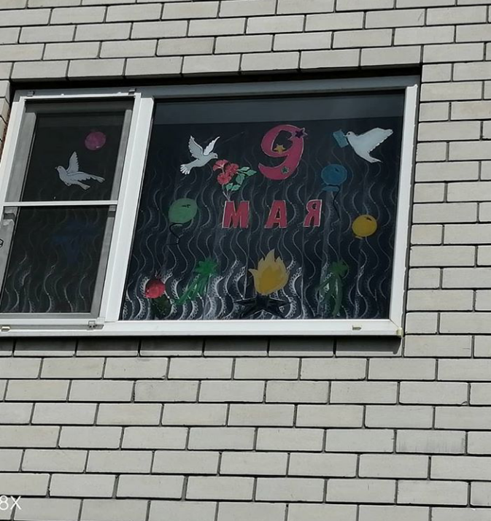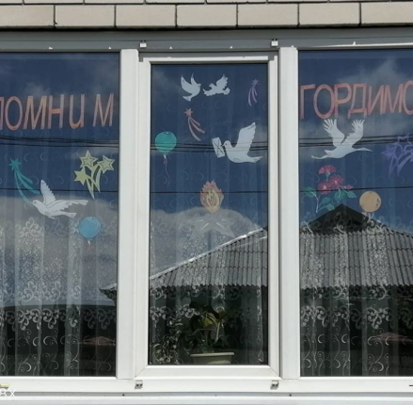
Акция «Лето, ах, лето!», приуроченная ко Дню защиты детей.
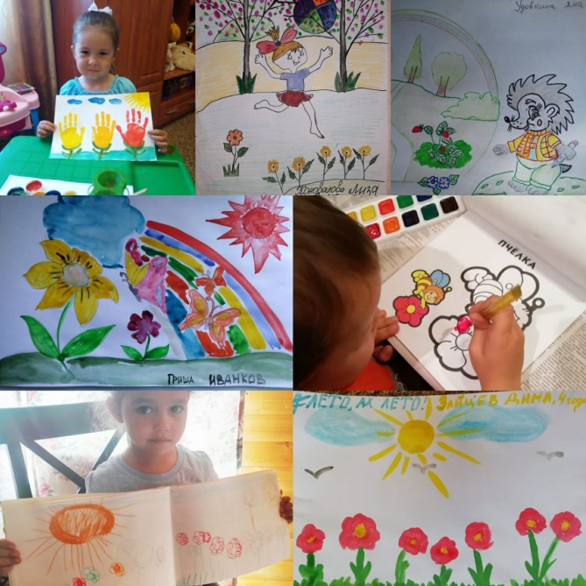
Сертификат участника дошкольного марафона Большого онлайн – фестиваля дошкольного образования «Воспитатели России» Май 2020 г

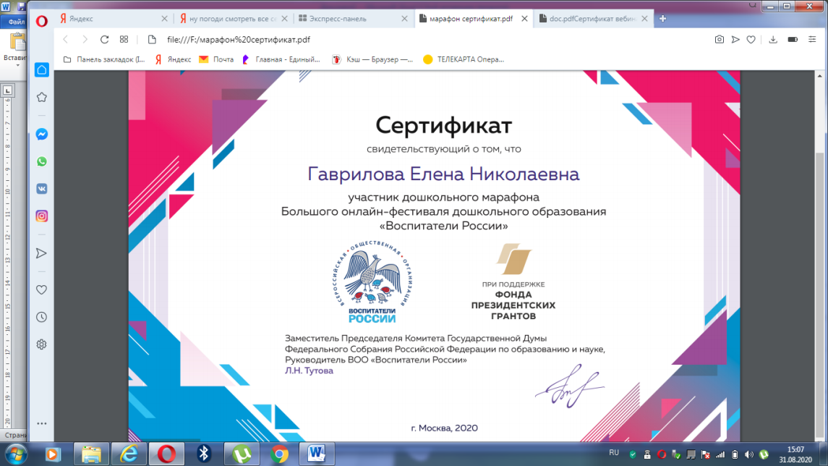
Сертификат участника 12-ти онлайн – конференций Большого фестивалядошкольного образования «Воспитатели России» Май 2020 г
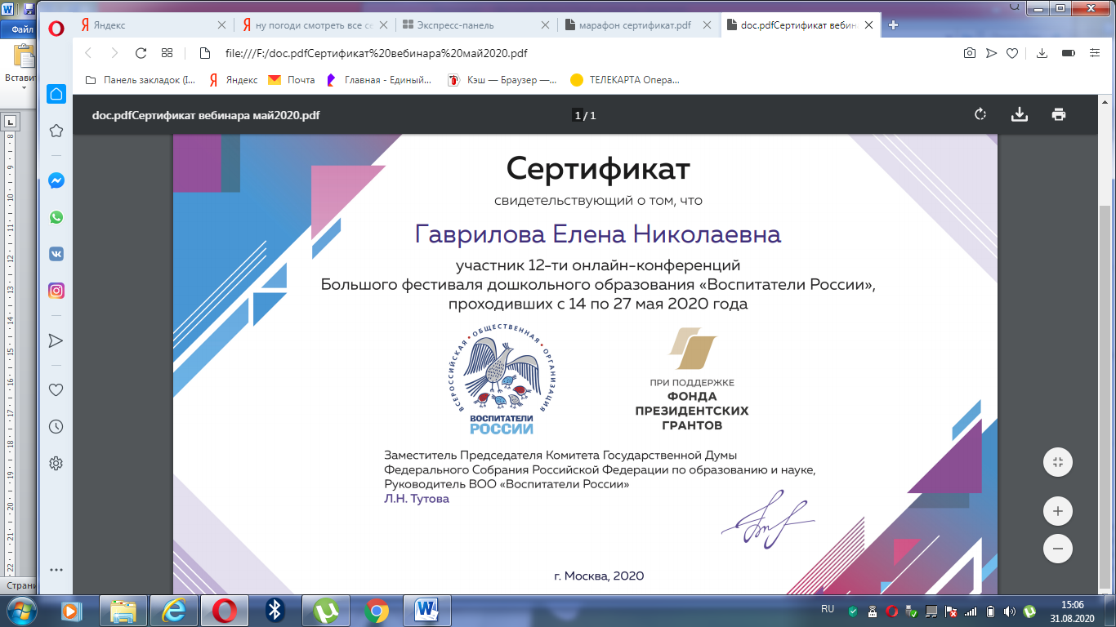
Работа с родителями и детьми старшей группы «Радуга» на тему «Ребёнок и дорога» Июнь 2020 год
1 Синенко Даша и мама Таня
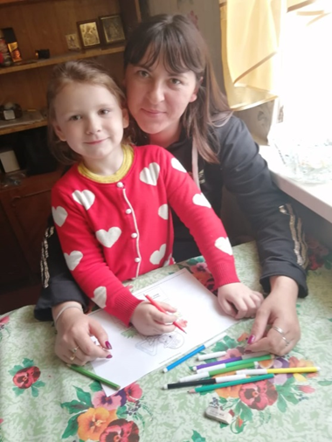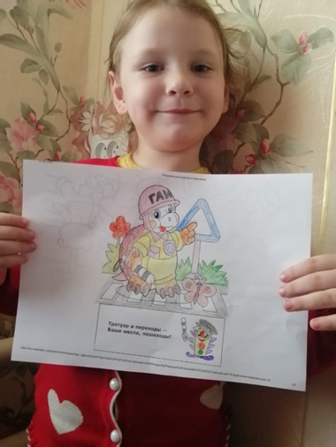
2 Жабка Дарья и мама Наташа
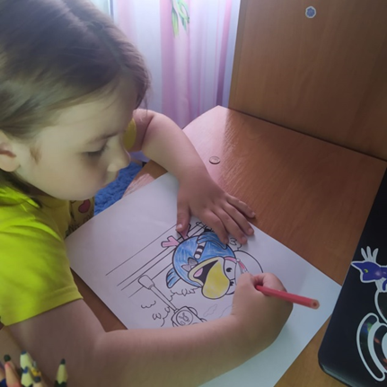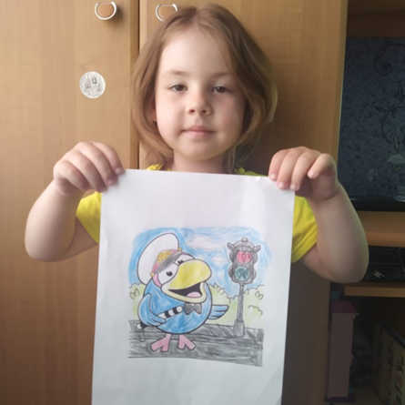
3 Зайцев Дима и мама Оксана
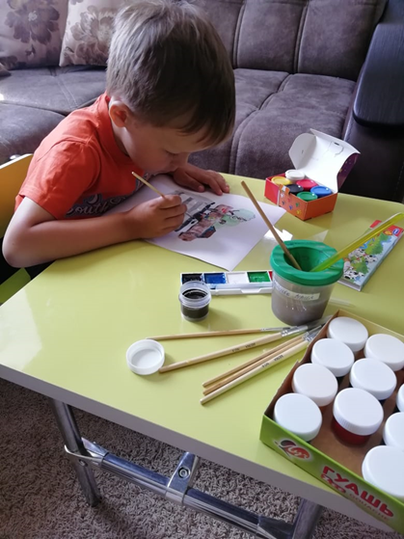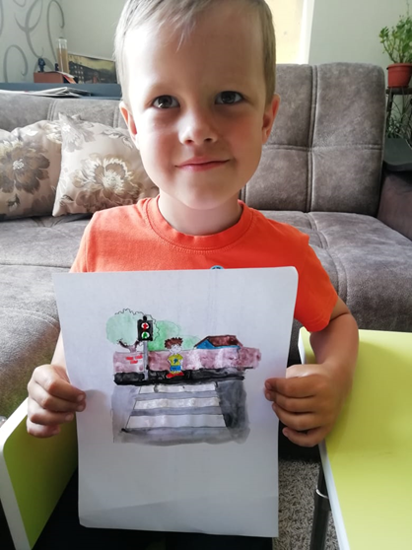
Консультация для родителей во время самоизоляции «Карантин. Чем занять ребёнка дома?»
Беседа «Безопасность детей в летний период: водоёмы, насекомые и солнце»
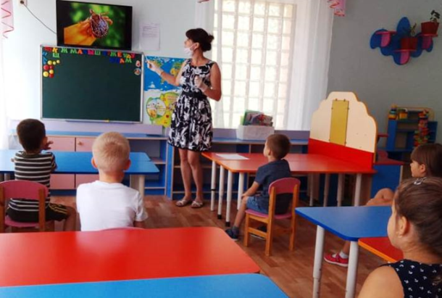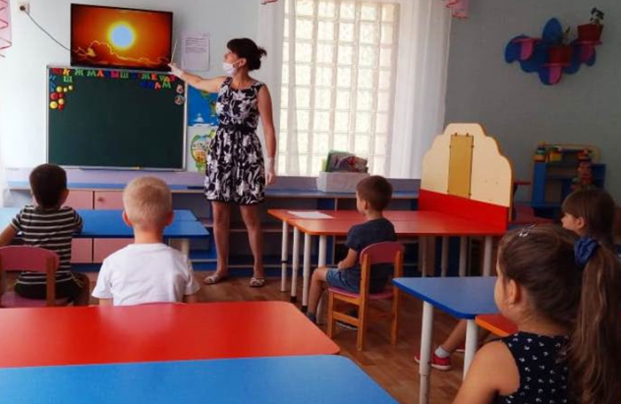
Мастер – класс
Аппликация на тему «Тарелка с яблоками»
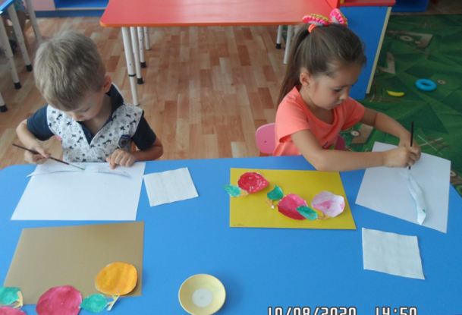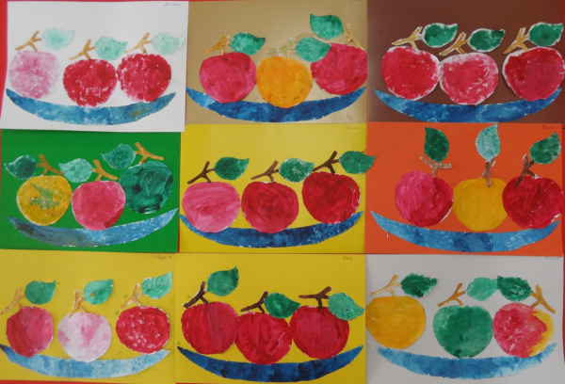
Спортивное развлечение «Летние забавы»
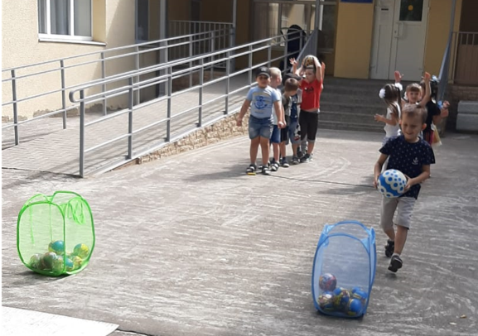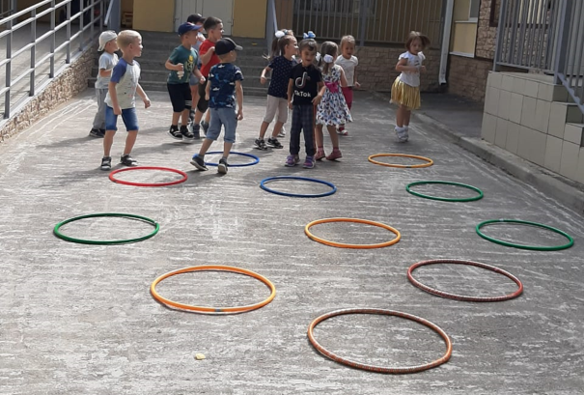
Прогулка. Тема: «Что нам дарит лето?»
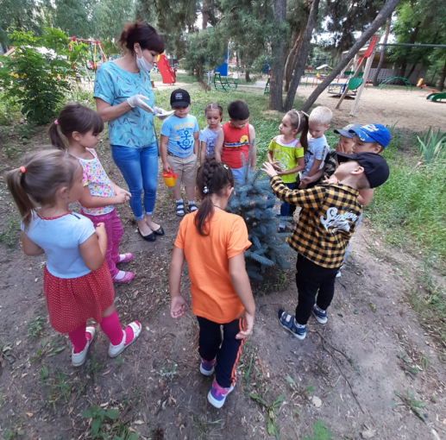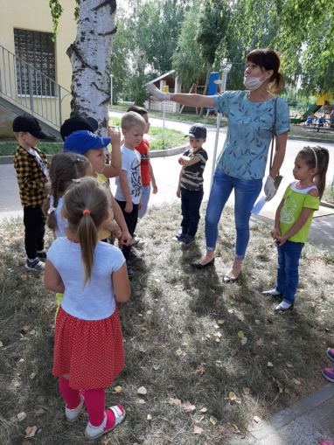
Занятие по рисованию «Рисуем лето»
